# **I Triángulo Chino Plus Dubái**

**MT-30195** - Web: <https://viaje.mt/okzdl>

**12 días y 8 noches**

Desde $1999 USD | DBL + 999 IMP

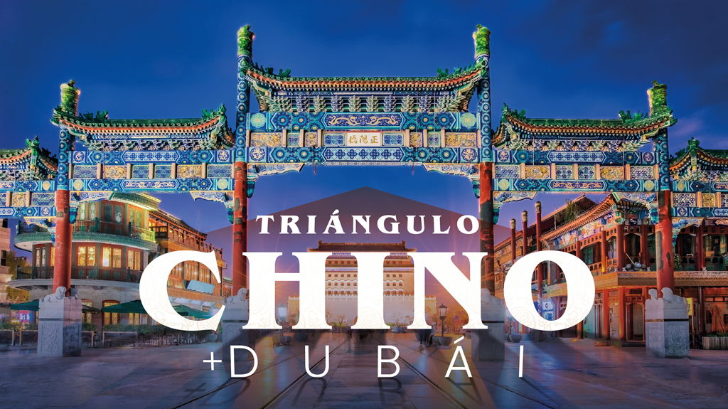

**Incluye vuelo con**

|  |
| --- |
|  |

#### **I SALIDAS**

|  |
| --- |
| **2025** |
| Abril: 13  Mayo: 19  Junio: 17  Julio: 17  Agosto: 04  Septiembre: 10 |

#### **I PAISES**

China, Emiratos Árabes Unidos.

#### **I CIUDADES**

Beijing, Xi'an, Shanghai, Dubái.

#### **I ITINERARIO**

**DíA 01 MéXICO ✈ DUBáI**

Cita en el aeropuerto de la Ciudad de México para abordar vuelo con destino a Dubái. Noche a bordo.

**DíA 02TIEMPO DE VUELO**

Vuelo con escala en Barcelona

**DíA 03DUBáI ✈ BEIJING**

Llegada a Dubái y tiempo de espera para abordar vuelo con destino a Beijing. Llegada al aeropuerto internacional de Beijing. Capital de la Republica China. Recepción en el aeropuerto y traslado al hotel. Alojamiento.

**DíA 04BEIJING**

Desayuno. Visitaremos: La Plaza Tian An Men, una de las mayores del mundo, el Palacio Imperial, conocido como ldquo;La Ciudad Prohibidardquo;, el Templo del Cielo, obra construida en 1420 con una superficie de 267 hectáreas y un Taller de Perlas. Almuerzo (delicioso Pato Laqueado). Antes de regresar al hotel, tomaremos un masaje de pies para aliviar el cansancio del viaje. Regreso al hotel. Alojamiento.

**DíA 05BEIJING**

Desayuno. Por la mantilde;ana, visita al Taller de Clonisone ( una artesania tipica de Beijing) y excursion a La Gran Muralla China ( Paso Juyongguan), una de las obras humanas mas antiguas y grandiosas del mundo, con una distancia de 70km de la ciudad de Beijing. Almuerzo. Por la tarde, visita al Parque Olimpico para tomar fotos con los principales estadios de las Olimpiadas 2008 (sin entrar a los estadios): tales como el Nido (estadio principal de Los Juegos Olimpicos) y el Cubo de Agua (estadio de natacion). Antes de regresar al hotel, hacemos las compras en la Tienda de la Seda. Por la noche posibilidad de realizar la visita opcional (no incluida - con costo adicional) Show de Acrobacia. Traslado al hotel y alojamiento.

**DíA 06 BEIJING 🚌 XIrsquo;AN**

Desayuno. Manantilde;a libre. Posibilidad de realizar la visita opcional (no incluida - con costo adicional) Tour por Hutong (el casco viejo) y el Templo de Lamas. A la hora indicada, traslado a la estación y tren de alta velocidad a Xirsquo;an ,ciudad antigua de 3.000 antilde;os, sirvió como capital de 11 dinastías, y se destaca por haber sido el punto de partida de la famosa ldquo;Ruta de la Sedardquo;. Traslado al hotel y alojamiento.

**DíA 07XIrsquo;AN**

Desayuno. Visitaremos el famoso Museo de Guerreros y Corceles en el que se guardan más de 6.000 figuras en terracota a tamantilde;o natural, que representan un gran ejército de guerreros, corceles y carros de guerra que custodiaba la tumba del emperador Qin. Visitamos también el Taller de Terracota donde podemos conocer el proceso de la elaboración de las Figuras de Terracota. Almuerzo. Por la tarde visitaremos la Plaza de la Gran Pagoda de la Oca Salvaje y el Barrio musulmán. Por la noche Sugerimos realizar (con costo adicional) Espectáculo Cultural de la dinastía Tang. Regreso al hotel. Alojamiento.

**DíA 08XIrsquo;AN ✈ SHANGHAI**

Desayuno. Traslado al aeropuerto de Xiacute;an para tomar vuelo con destino a Shanghái, uno de los municipios directamente subordinados al Poder Central, cuenta con más de 25 millones de habitantes, es el mayor puerto, centro comercial y la metrópoli más internacional de China. Llegada y traslado al hotel. Alojamiento.

**DíA 09SHANGHAI**

Desayuno. Tour de día completo visitando al Jardín Yuyuan, el Barrio Antiguo ldquo;Cheng Huang Miaordquo;, la Calle Nanjing, el malecón (The Bund) y una Casa del Te Chino. Almuerzo incluido. Por la noche Sugerimos realizar opcionalmente (con costo adicional) crucero por el Rio Huangpu. A la hora indicada traslado al aeropuerto para abordar vuelo con destino a Dubái.

**DíA 10SHANGHAI ✈ DUBáI**

A la hora indicada abordar vuelo con destino a Dubái. Llegada al Aeropuerto Internacional de Emiratos árabes Unidos. Recepción y traslado al hotel. Alojamiento.

Desayuno. Sugerimos realizar la visita opcional (con costo adicional) ldquo;DUBáI CLáSICO y MODERNOrdquo;. Este recorrido le llevará hasta las magníficas vistas de la ensenada de Dubái Creek, pasando por el área de patrimonio de Bastakiya y sus fascinantes casas antiguas con características torres de viento construidas por ricos mercaderes. A continuación, visitaremos la fortaleza de Al Fahidi de 225 antilde;os de antiguuml;edad. Es aquí donde el museo de Dubái conserva valiosos archivos acerca del pasado de la ciudad, así como crónicas de sus diferentes fases de desarrollo. Luego subirán a bordo de un barco tradicional llamado ldquo;abrardquo; para atravesar la ensenada y visitar el mercado de especias y el zoco del oro. Luego por la carretera de Jumeirah, vistas de la Mezquita de Jumeirah. Visita por la ciudad moderna a Marina donde podemos contemplar las viviendas más altas del mundo donde está el edificio espiral, luego continuáramos a la palmera de Jumierah y parada enfrente del hotel Atlantis the Palm para sacar magnificas fotos, Luego Visita al Zoco de la cuidad de Jumierah que es un mercado con forma tradicional, Traslado y parada fotográfica enfrente del hotel Burj Al Arab el único hotel 7 estrellas en el mundo, no se permite entrar sin reservación, luego vivista a Emirates Mall donde está la pista del Ski (No incluye la entrada) Ski Emirates Mall es una espacio de aventura dentro del Mall y hay aparte de la pista de esquí para los mayores, dispone de una zona especial para los más pequentilde;os que es espectacular. Terminamos nuestro recorrido con entrada a Dubai Mall para ver y sacar fotos enfrente de Burj Khalifa el edificio más alto del mundo (NO incluye la entrada de Burj Khalifa), Regreso al Hotel. Por la noche visita opcional al (con costo adicional) BARCO DHOW CRUISE: salida para disfrutar de la experiencia de las vistas y sonidos de la cala de Dubai, navegando dos horas a bordo de un Dhow tradicional. Su viaje le llevara desde la desembocadura del arroyo, y a lo largo del mismo, hasta el iluminado Dubái Creek Golf Club, que se asemeja a unas velas de barco. Cena buffet incluido. Regreso al hotel. Alojamiento.

**DíA 11 DUBáI**

Desayuno. Sugerimos la visita opcional (con costo adicional) SAFARI 4X4 SIN COMIDA: Los land los recogerán para un excitante trayecto por las fantásticas altas dunas, con posibilidad de realizar sandboard. Nos dirigiremos a nuestro campamento en el desierto donde tendremos la oportunidad de montar un camello. Por la noche traslado al aeropuerto para tomar vuelo con destino a la Ciudad de México.

**DíA 12 DUBáI ✈ MéXICO**

A la hora indicada abordar vuelo con destino a la Ciudad de México.

**-Este itinerario puede sufrir modificaciones por condiciones de carreteras, clima, otros aspectos no previsibles o disponibilidad al momento de reservar**

**-El orden de los servicios puede cambiar**

**- Este programa opera con un mínimo de 10 pasajeros.**

#### **I TARIFAS**

| **TARIFAS 2025** | | | | | | |
| --- | --- | --- | --- | --- | --- | --- |
| Menor | $ 1999 |
| Infante | $ 399 |
| Sencilla | $ 2499 |
| Doble | $ 1999 |
| Triple | $ 1999 |

|  |  |
| --- | --- |
| **Impuestos Aéreos 2025** | $ 999 |

|  |  |
| --- | --- |
| SUPLEMENTOS 2025 | |
| Abril: 13 Junio: 17 Julio: 17 | $ 399 |
| Mayo: 19 Agosto: 4 Septiembre: 10 | $ 299 |

- Precios indicados por persona en USD - Los precios cambian constantemente, así que te sugerimos la verificación de estos, y no utilizar este documento como definitivo, en caso de no encontrar la fecha dentro del recuadro consultar el precio del suplemento con su ejecutivo.

#### **I HOTELES**

|  |  |  |  |
| --- | --- | --- | --- |
| **HOTELES PREVISTOS O SIMILARES** | | | |
| **HOTEL** | **CIUDAD** | **TIPO** | **PAíS** |
| Beijing New Otani Changfugong | Beijing | Primera | China |
| Xiacute;An Grand Park Hotel | Xiacute;An | Primera | China |
| Shanghaı Jın Jıang Tower | Shanghai | Primera | China |
| MD Hotel - By Gewan | Dubái | Primera | Emiratos Arabes Unidos |
| ésta es la relación de los hoteles utilizados más frecuentemente en este circuito. Reflejada tan sólo a efectos indicativos, pudiendo ser el pasajero alojado en establecimientos similares o alternativos | | | |

**Precios vigentes hasta el 10/09/2025**

#### **I EL VIAJE INCLUYE**

● Boleto de avión México – Beijing / Shanghái / Dubái – México en clase turista.

● Boleto de avión Xi´an - Shanghái en clase turista.

● 3 noches de alojamiento en Beijing.

● 2 noches de alojamiento en Xi´an.

● 1 noche de alojamiento en Shanghái.

● 2 noches de alojamiento en Dubái.

● Tren de alta velocidad Beijing/Xi’an en clase turista.

● 4 almuerzos incluidos en restaurante local.

● 1 masaje de pies en Beijing

● Traslados indicados

● Visitas indicadas

● Guías de habla hispana.

● Autocar con aire acondicionado.

#### **I EL VIAJE NO INCLUYE**

● Gastos personales y extras en los hoteles.

● Propinas guía: 04 usd por pasajero por día.

● Propinas Chofer: 02 usd por pasajero por día.

● Propinas maletero de hotel: 01 usd por pasajero por vez.

● Propinas en Dubái: 20 USD por persona. (Se paga directo en destino)

● Impuesto Turismo dírham en Dubái: 5 USD por habitación por noche. (Se paga directo en destino)

● Masajista de pies: 04usd por pasajero por vez.

● Bebidas durante los almuerzos.

● Ningún servicio no especificado como incluido o especificado como opcional.

● Visados

● ​​​​​​​Seguro de viaje (Es obligatorio para entrar a los Emiratos Arabes Unidos).

**POLÍTICAS DE CONTRATACIÓN Y CANCELACIÓN**

<https://cdn.mtmedia25.com/contratos/contratoadhesion-astromundo-20241002.pdf>

**Precios indicados en USD, pagaderos en Moneda Nacional al tipo de cambio del día.**

**Los precios indicados en este sitio web, son de carácter informativo y deben ser confirmados para realizar su reservación ya que están sujetos a modificaciones sin previo aviso.**

#### **VISA**

**CHINA:Tiempo antes de la salida para tramitar la visa:** 1 mes.**Duración del trámite:** 8 días hábiles, una vez recibidos los documentos en la embajada.**Requisitos:**Los solicitantes deben presentar en la embajada de China en México los siguientes documentos:1. Formulario online de solicitud de visa y el comprobante de cita impresos, que pueden obtener en el siguiente enlace:<http://mx.china-embassy.gov.cn/esp/LSFW/>2. Pasaporte original vigente MINIMO por 6 meses con espacio de 2 hojas libres, y una fotocopia de la página de sus datos.3. 02 fotografías recientes a color, tamaño pasaporte con fondo blanco.4. Itinerario, reservas de boletos aéreos de ida y vuelta y reserva de hotel.5. El costo aproximado de la visa es de $700.00 mxn y en caso de requerirla urgente el costo aproximado es de $1000.00 mxn*Estos requisitos aplican únicamente para Mexicanos, en caso de ser de otra nacionalidad consultar directamente con su embajada.**Nota:**Le informamos que, independiente de los trámites; la autorización o no del visado, los tiempos de demora y demás competen EXCLUSIVAMENTE a las autoridades de la embajada o consulado. El llenado de las solicitudes correspondientes, competen ÚNICAMENTE al pasajero, así como la veracidad de la información y las firmas correspondientes.Mega Travel actúa como un mero intermediario eximiéndonos así de cualquier responsabilidad por incidencias en estas materias.

**DUBÁI:**A partir del 31 de octubre de 2018, las personas mexicanas portadoras de un pasaporte ordinario con validez mayor a seis meses, pueden realizar actividades turísticas hasta por 180 días consecutivos sin solicitar visa, siempre que cuenten con pasaporte ordinario con una vigencia mayor a 6 meses y demostrando a su llegada contar con medios económicos suficientes y reservaciones de hotel para su estancia. No obstante lo anterior, la decisión de ingreso o no de nacionales que no son emiratíes a ese país es facultad exclusiva de las autoridades migratorias en los aeropuertos de ese país.